MA TÚY HỌC ĐƯỜNG: MỐI HIỂM HỌA KHÓ LƯỜNG
Hiện nay, ma túy đã và đang len lỏi vào môi trường học đường. Nhiều học sinh bị dụ dỗ, lôi kéo trở thành nạn nhân hoặc tham gia tàng trữ, mua bán, vận chuyển ma túy. Điều này tiềm ẩn những hệ lụy nghiêm trọng trong đời sống xã hội.
Một số loại ma túy tổng hợp trá hình trong môi trường học đường:
Nước xoài "Crispy Fruit Mango"
Loại ma túy mới tên Bromazepam ngụy trang trong gói ni lông có dòng chữ 'Crispy Fruit Mango', còn gọi là nước xoài, bên trong chứa bột màu vàng. Kết quả giám định kết luận chất bột màu vàng trong gói nilông trên có khối lượng 17,6798 gram, là ma túy ở thể rắn.
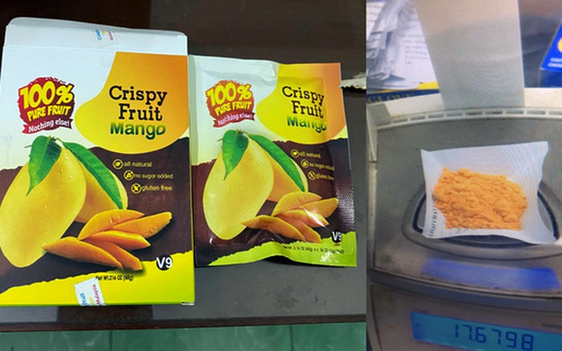
"Crispy Fruit Mango" được cơ quan Cảnh sát điều tra Công an quận 5 (TP.HCM) phát hiện ra trong túi áo khoác của một sinh viên đại học vào tháng 10/2020.
Cỏ Mỹ (Cần sa tổng hợp)
Cỏ Mỹ là một loại hỗn hợp thảo mộc khô, được pha tẩm với chất tỏa mùi thơm và các hóa chất tổng hợp độc hại. Không có bất cứ thành phần nào của cây cần sa tự nhiên mà chỉ là các chất tương tự thành phần các hóa chất trong cần sa; hơn nữa các thành phần hóa chất trong cỏ Mỹ liên tục thay đổi nên người dùng rất khó biết đang đưa vào cơ thể những gì khi hút.
Cỏ Mỹ thường được lưu hành dưới dạng thảo mộc khô, nghiền nhỏ. Tác hại của Cỏ Mỹ có thể mạnh hơn cần sa đến 1.000 lần. Cỏ Mỹ gây đầu độc não, gây tê liệt chức năng não, làm mất nhận thức, nặng hơn là làm bộ não chết hẳn, đưa đến trạng thái hôn mê trong vài phút sau khi hút. Ngoài ra, Cỏ Mỹ cũng có thể gây rối loạn tâm thần, liên tục buồn ngủ hay đau đầu. Làm tăng nhịp tim, mất khả năng điều khiển vận động nếu dùng với liều cao hoặc trong thời gian dài.
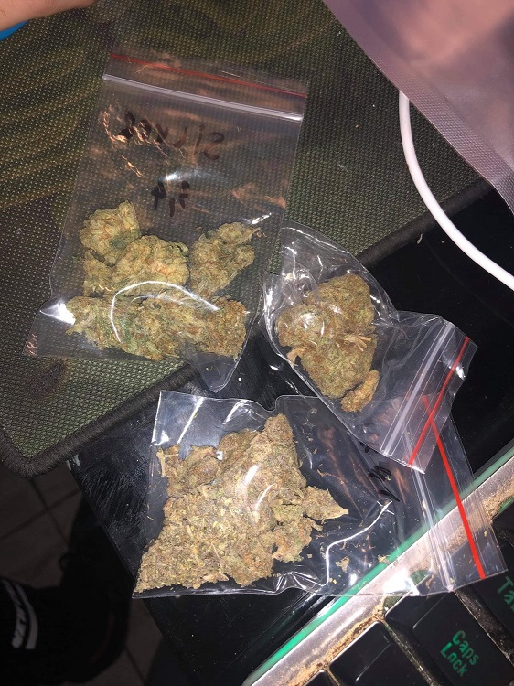
Cỏ Mỹ thường được lưu hành dưới dạng thảo mộc khô, nghiền nhỏ. Tác hại của Cỏ Mỹ có thể mạnh hơn cần sa đến 1.000 lần.
LSD (bùa lưỡi hay tem thư)
LSD được viết tắt từ tên khoa học Lysergic acid diethylamide, là một trong những hoạt chất thông dụng nhất trong nhóm thuốc thức thần, gây ảo giác cực mạnh. Loại ma túy được gọi là "bùa lưỡi" hay "tem thư" này ảnh hưởng đến thần kinh, tác dụng trên tâm trạng, ý nghĩ, cảm xúc, gây ảo giác cực mạnh cho người sử dụng, có nguy cơ gây tử vong vì sốc.
Dạng tồn tại của LSD: Dân chơi gọi LSD là "Bùa lưỡi", "tem thư", "kẹo dán"… do được tẩm vào miếng giấy nhỏ có in hình các nhân vật hoạt hình, hoặc hình thù ngộ nghĩnh có nhiều màu sắc vui mắt. Mỗi miếng giấy tẩm LSD thông thường có kích thước 1,5cm x 1,5cm, có khả năng tan trong nước và chất cồn. Nó tác dụng trực tiếp đến cơ thể người sử dụng thông qua cơ quan vị giác - lưỡi. Thời gian để "tem giấy" tan hết trong miệng thường là 3 giờ, LSD sẽ tác dụng trực tiếp lên não người sử dụng.
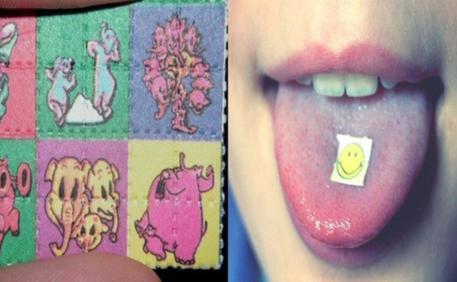
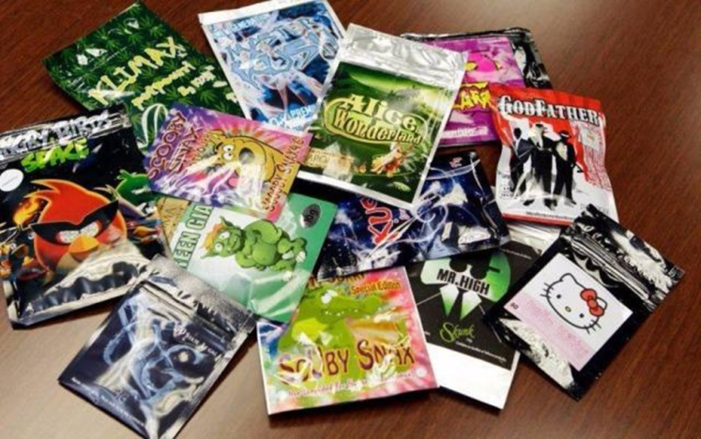

Mỗi miếng giấy tẩm LSD thông thường có kích thước 1,5cm x 1,5cm, có khả năng tan trong nước và chất cồn.
Tác hại của LSD: Người sử dụng LSD sẽ cảm thấy mất đi vị giác, mất ngủ, khô miệng, run rẩy, tâm trạng thay đổi thất thường. Thị giác của họ cũng trở nên nhạy cảm hơn đối với một số màu sắc. Các triệu chứng đầu tiên là giãn đồng tử, thân nhiệt thất thường, huyết áp và nhịp tim rối loạn. Một số người còn có thể đổ mồ hôi như tắm, hoặc cảm thấy ớn lạnh. LSD có thể gây ra các bệnh về tim mạch, đau cơ…
Ketamine (gọi tắt là Ke)
Ketamine là một loại ma túy có tác dụng gây mê, làm giảm đau và gây mất trí nhớ ngắn hạn. Đây là một chất gây hoang tưởng rất mạnh với triệu chứng rối loạn thị giác, mất định hướng về không gian và thời gian, không nhận biết mình là ai, đang làm gì.
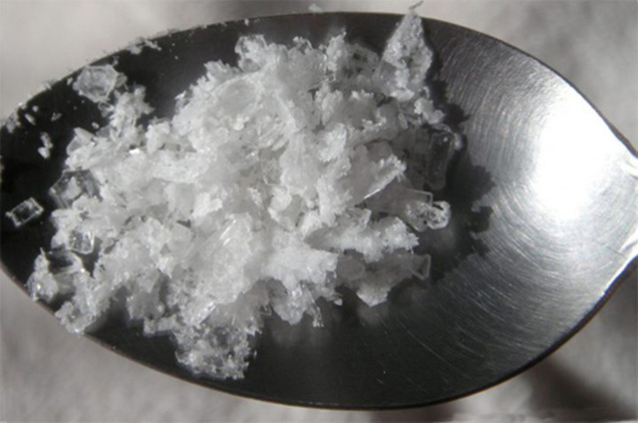
Ketamine thường ở dạng bột dùng đường hít, thường sử dụng nó kèm chung với các thuốc khác như Ecstasy (thuốc lắc) hoặc cocaine hoặc rắc chúng lên cần sa.
Khi sử dụng Ketamine người dùng có thể bị mê sảng, bị ảo giác, và mất cảm giác. Với liều cao, ketamine có thể gây ra những vấn đề về khả năng vận động, gây tê liệt, và khó thở,chảy máu ở mũi. Dùng quá liều có thể gây ngừng thở và bị chết. Và tất nhiên đây là một hợp chất có tính gây nghiện khá cao và cũng rất khó cai nghiện.
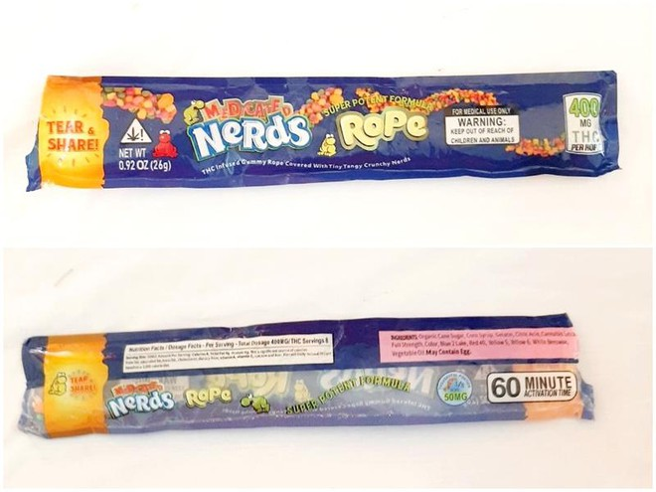
Loại “kẹo” được cho là một loại thực phẩm chức năng xuất xứ từ Mỹ, được chiết xuất từ cây cần sa.
Trước đó, ngày 25/10, tại Trường THPT Hoành Bồ, trong giờ chào cờ đầu tuần, một học sinh lớp 10 có biểu hiện ngộ độc, bị đau đầu, chóng mặt, buồn nôn, đau bụng, tê bì chân tay. Ngay sau đó, có thêm 12 học sinh cũng có biểu hiện tương tự. Qua test nhanh, cơ quan y tế địa phương phát hiện 6 học sinh dương tính với chất THC (một loại chất trong cây sa). Những học sinh này đã cùng nhau sử dụng một loại “kẹo” có bao bì lạ, không rõ nguồn gốc.
Ma túy gây hậu quả nghiêm trọng đối với các cá nhân, gia đình và xã hội. Trên thị trường hiện có khoảng 100 loại ma túy đang lưu hành trái phép. Chất gây nghiện này không chỉ làm hủy hoại sức khỏe, làm hao tốn tiền bạc của gia đình mà còn để lại nhiều hệ hụy cho giới trẻ. Người nghiện ma túy sức khoẻ sẽ bị ảnh hưởng: chức năng thải độc giảm, dẫn đến tình trạng suy nhược toàn thân, suy giảm sức lao động; trường hợp sử dụng ma tuý quá liều có thể bị đột tử.
Bởi vậy, bảo vệ thế hệ trẻ tránh xa hiểm họa ma túy là một trong những thông điệp được đưa ra trong kế hoạch của Chính phủ về công tác phòng chống tác hại ma túy đối với học sinh, sinh viên nhiều năm nay.
Mục tiêu của kế hoạch là nâng cao nhận thức và trách nhiệm của các cấp, các ngành, đoàn thể, nhân dân, đặc biệt là đội ngũ cán bộ quản lý, nhà giáo, nhân viên, người lao động và học sinh, sinh viên trong công tác phòng ngừa, đấu tranh với tệ nạn ma túy. Từ đó, mỗi các nhân, tập thể kiên quyết phòng, chống và ngăn chặn không để xảy ra tệ nạn ma tuý xâm nhập vào trường học.
Thời gian gần đây, có nhiều biểu hiện hoạt động ma túy đã và đang quay trở lại “len lỏi” vào trường học. Theo số liệu thống kê, tính đến tháng 12/2020, cả nước có trên 235.000 người nghiện ma túy có hồ sơ quản lý, độ tuổi dưới 16 tuổi chiếm 0,1%; từ 16 đến dưới 30 tuổi chiếm 48%; nếu tính đến độ tuổi 35 thì tỷ lệ này lên đến 76%.
Tỷ lệ sử dụng ma túy tổng hợp thuộc nhóm kích thích dạng amphetamine (amphetamine-typed stimulants/ATS) chiếm khoảng 70 - 80% trong số người nghiện. Ở các tỉnh miền Trung và miền Nam, tỷ lệ sử dụng ATS lên đến 80 - 90% trong tổng số người nghiện.
Ma túy đang ngày càng phổ biến bởi sự đa dạng về chủng loại, giá thành rẻ, dễ cất giấu, sử dụng,… nhiều em từ 13-14 tuổi đã bắt đầu sử dụng ma túy. Hình thức mua bán, tàng trữ ngày càng tinh vi khiến gia đình, giáo viên và bạn bè khó phát hiện. Nguy hiểm hơn cả là ma túy tổng hợp, ma túy đá bởi rất phổ biến mà tính độc hại rất cao.
Đáng báo động, việc sử dụng ma túy tổng hợp và các chất gây rối loạn tâm thần tiềm ẩn nguy cơ dẫn đến hành vi vi phạm pháp luật và các vụ án hình sự. Nhiều vụ việc đau lòng xảy ra trong thời gian vừa qua, những đối tượng còn rất trẻ gây án trong trạng thái “ngáo đá”, mất kiểm soát tâm thần, gây bức xúc, lo lắng trong nhân dân.
Trước thực trạng trên, công tác tuyên truyền phòng chống ma túy trong gia đình, nhà trường, các cấp, các ngành và xã hội cần tiếp tục nâng cao, thường xuyên và mạnh mẽ hơn nữa để chung tay đẩy lùi tệ nạn ma túy.
Giải pháp phòng chống ma túy trong học đường
Để ngăn chặn, đẩy lùi ma túy học đường, Bộ Giáo dục và Đào tạo vừa ban hành kế hoạch số 455/KH-BGDĐT “Triển khai thực hiện các nhiệm vụ Chính phủ giao trong Chương trình công tác phòng, chống HIV/AIDS, ma túy, mại dâm năm 2021” (Kế hoạch 455). Kế hoạch do Thứ trưởng Ngô Thị Minh ký được gửi đến các Sở GD&ĐT, kèm Công văn 1898/BGDĐT-GDCTHSSV.
Kế hoạch này nhằm triển khai hiệu quả các nội dung công việc được giao tại Chương trình công tác năm 2021 của Ủy ban Quốc gia phòng, chống AIDS, ma túy, mại dâm; tăng cường công tác phổ biến, tuyên truyền, giáo dục pháp luật về phòng chống HIV/AIDS, ma túy, mại dâm và kỹ năng phòng chống AIDS, ma túy, mại dâm, tệ nạn xã hội cho giáo viên, phụ huynh và học sinh, sinh viên.
Trong những năm gần đây, công tác tuyên truyền, giáo dục phòng, chống tệ nạn ma túy đã được quan tâm, triển khai đồng bộ ở các cấp học, trình độ đào tạo, đa dạng về hình thức thông tin, tuyên truyền và trở thành phong trào thường xuyên, liên tục ở hầu hết các địa phương, đơn vị.
Bộ GD&ĐT đã chỉ đạo các sở giáo dục và đào tạo, hệ thống các trường học tổ chức các hoạt động thi sáng tác ca khúc về đề tài phòng, chống ma túy; thi văn nghệ với chủ đề phòng, chống tệ nạn ma túy; cắm trại, lồng ghép hoạt động phòng, chống ma tuý với các hoạt động văn nghệ, thể thao, tạo được sân chơi lành mạnh, thu hút đông đảo học sinh, sinh viên tham gia.
Đồng thời, chỉ đạo việc lồng ghép nội dung phòng, chống ma túy vào các chương trình học tập, sinh hoạt chính khoá, ngoại khóa với sự tham gia tích cực của các tổ chức Đoàn, Hội, Đội trong nhà trường. Các hoạt động này đã góp phần tích cực trong công tác phòng ngừa, ngăn chặn sự phát triển của tệ nạn ma túy trong học sinh, sinh viên.
Ngày 27/5/2021, Thủ tướng Chính phủ đã ban hành văn bản chỉ đạo triển khai Tháng hành động phòng chống ma túy năm 2021, với những giải pháp mạnh mẽ, đồng bộ, phát huy sức mạnh của cả hệ thống chính trị, nâng cao hiệu quả công tác phòng chống ma túy.
Điểm mới trong chỉ đạo phòng chống ma túy của Thủ tướng Chính phủ năm nay là đặc biệt quan tâm đến công tác phòng ngừa ma túy đối với tầng lớp thanh thiếu niên, học sinh, sinh viên: "Tổ chức các hoạt động tuyên truyền phòng chống ma túy, giáo dục kiến thức, kỹ năng phòng ngừa ma túy cho thanh thiếu niên, học sinh, sinh viên, nghiên cứu lồng ghép, tích hợp nội dung phòng chống ma túy vào chương trình và hoạt động của các cấp học".
Chỉ đạo của Thủ tướng Chính phủ, cùng kế hoạch số 455/KH-BGDĐT vừa được ban hành với những quy định rất chi tiết, cụ thể, từ phân công nhiệm vụ, cách thức, thời gian thực hiện…, được xem như là “cú đấm” trực diện vào hiểm họa ma túy – kẻ thủ ác vô hình đã và đang xâm nhập vào học đường. Kế hoạch số 455/KH-BGDĐT nếu được triển khai hiệu quả sẽ là tấm khiên hữu hiệu để “bảo vệ thế hệ trẻ trước hiểm họa ma túy”.

